
تطوان في: 28 يونيو 2024
تقرير حول اليوم الثاني من الدورة التكوينية لفائدة الأستاذات والأساتذة في مقاربة التدريس وفق المستوى المناسب TaRL لفائدة أساتذة مؤسسات الريادة
- افتتح الاستاذ المؤطر السيد ......... اليوم الثاني التكويني بالترحيب مجددا بالسادة والسيدات الاستاذات والأساتذة الحاضرين الحاضرات
بعدها تلى أحد الأستاذ تقرير اليوم الأول وتمت مناقشته .
بعد ذلك تطرق السيد المؤطر الى تقديم محاور هذا اليوم والتي تهدف الى تملك سيرورات تمرير روائز الموضعة والتحقق طارل وكانت على الشكل التالي:
المحور الأول : مجالات برنامج طارل
المجال الأول: التقويم وتجميع البيانات واستثمارها، تكوين مجموعات الدعم
المجال 2: برمجة الأنشطة وآليات تدبير مجموعات الدعم
المجال 3: أنشطة ومواد التعليم والتعلم
المجال 4: المواكبة والتتبع
- توصيف رائز طارل :
- رائز طارل هو رائز للموضعة لا التشخيص أنه :
- -شفوي مباشر – يتبع شجرة قرارات – موحد – مرصوف مع أهداف التعلم خلال فترة الدعم من خصائص روائز طارل أنها :
- روائز فردية
- تقويم المواد الثلاث في جلسة واحدة:
- روائز ممعيرة متكافئة:
- تجميع النتائج مباشرة عند التمرير:
- تجميع المتعلمين وفق مجموعات عالية التجانس:
أنواع التقويم في طارل
- تقويم الموضعة :

-- تقويم التصديق على لبنات الدعم:
-تقويم تكويني:
-تقويم التحقق:
أشار بعد ذلك السيد المؤطر الى رأئز اللغة العربية ومستويات الموضعة :
- يتكون رائز اللغة العربية من 5 "أسئلة" متدرجة في الصعوبة:
- كل سؤال يحيل على مستوى أداء

-مستوى مبتدئ : غير قادر على تعرف حروف هجائية

--مستوى حرف: قادر على قراءة حروف وغير قادر على قراءة كلمات

-مستوى كلمة : قادر على قراءة كلمات وغير قادر على قراءة فقرة بسيطة

--مستوى فقرة : قادر على قراءة فقرة بسيطة وغير قادر على قراءة أقصوصة

--مستوى أقصوصة : قادر على قراءة أقصوصة وغير قادر على الإجابة عن أسئلة فهم ضمني

--مستوى الفهم : قادر على الإجابة عن أسئلة فهم ضمني حول قصة مقروءة جهرا.

انتقل بعد ذلك السيد المؤطر الى روأئز الرياضيات ومستويات الموضعة التي تختلف من مستوى الى آخر :
روائز الرياضيات:
يتكون رائز الرياضيات حسب كل مستوى دراسي من 4 إلى 7 "أسئلة" متدرجة في الصعوبة:
روائز الفرنسية: وهو رائز موحد لجميع المستويات وتختلف مستويات الموضعة من مستوى الى أخر.
المحور الثاني:
سيرورة التمرير:
انتقل السيد المؤطر بعد ذلك الى سيرورة المواد الثلاث اللغة العربية والرياضيات والفرنسية ونمذجة كل مادة على حدة:

-روائز اللغة العربية:
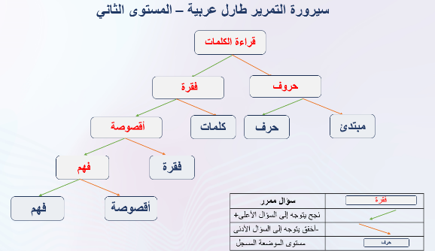
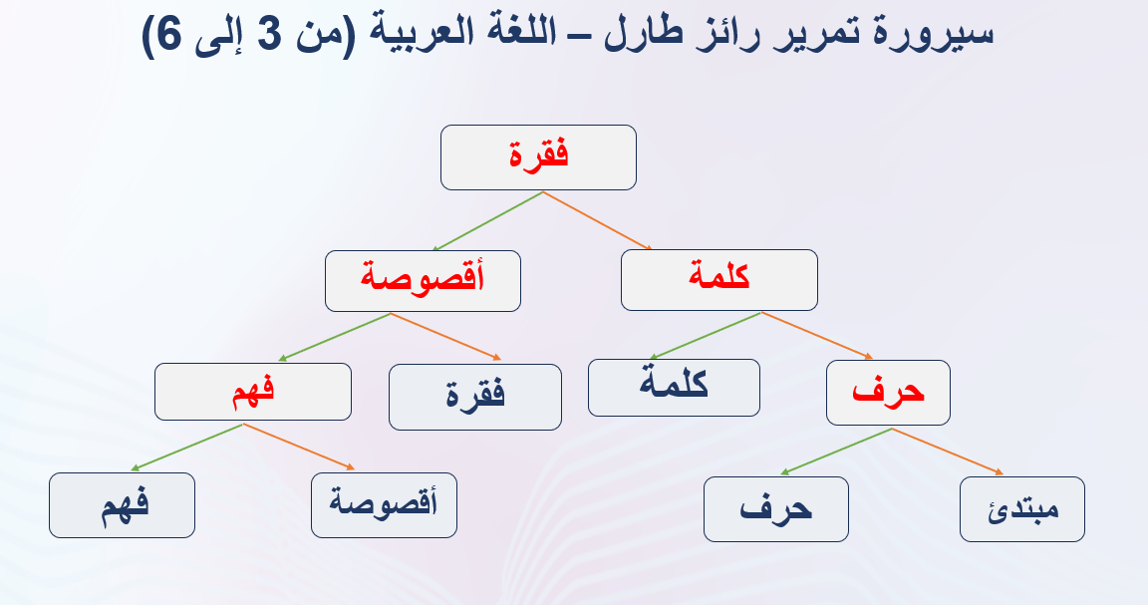
-روائز الرياضيات:
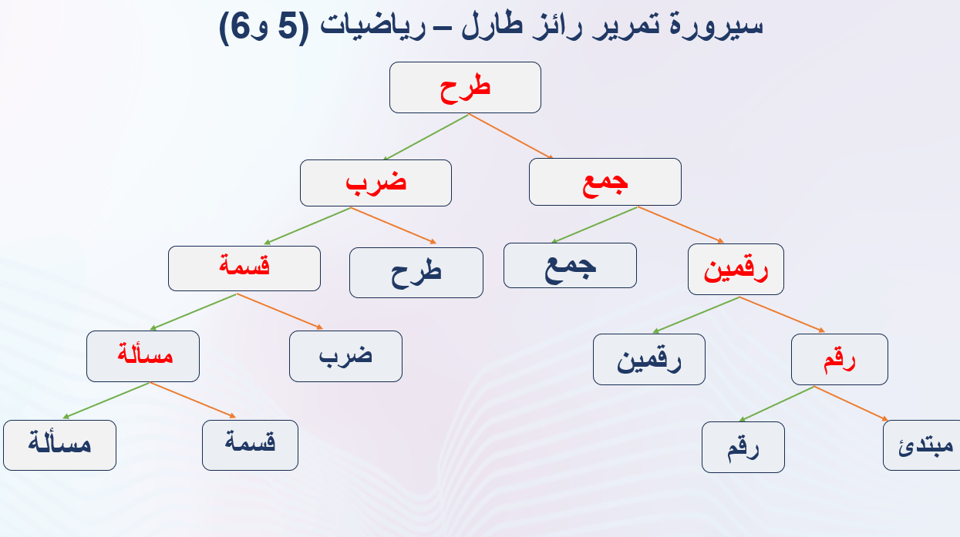
ملاحظة : بالنسبة لجميع العمليات، إذا أخفق المتعلم في إنجاز إحدى العمليتين؛ يمنح فرصة المحاولة مرة أخرى مع العملية التي أخطا فيها. لا يتم الإيحاء له بالخطأ. فقط تطلب منه المحاولة مرة أخرى. إذا تدارك خطأه يُعد مستوى العمليتين متحققا.

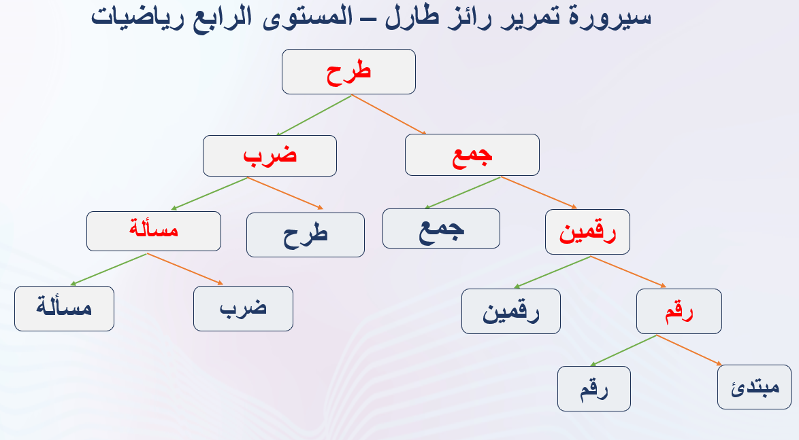
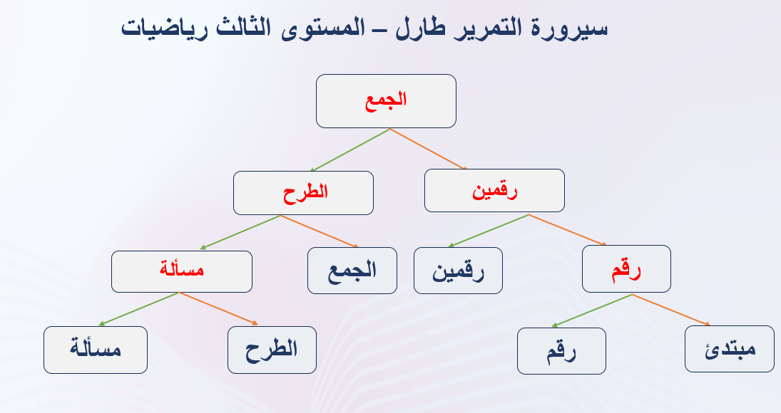
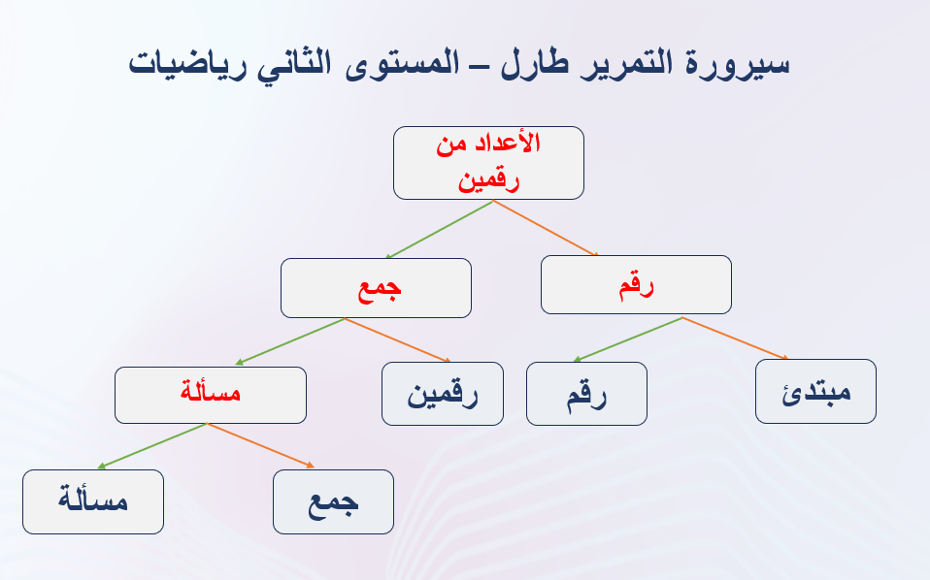
رائز الفرنسية:
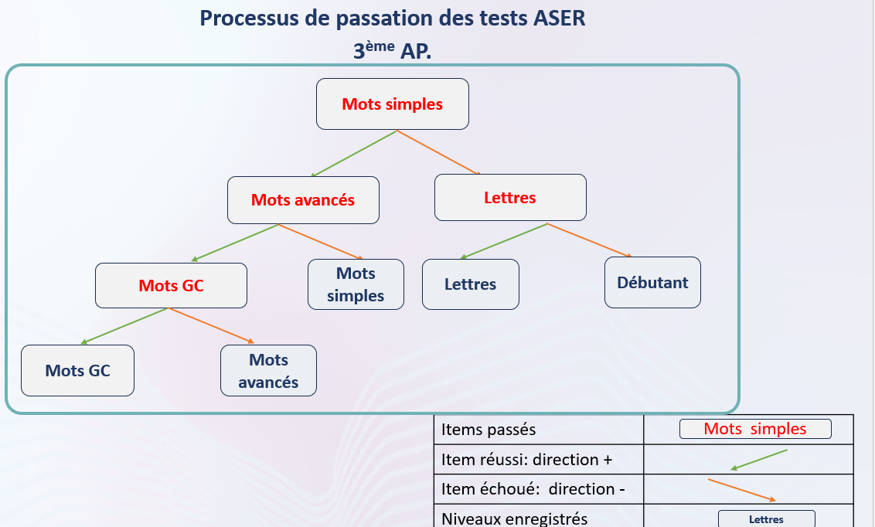
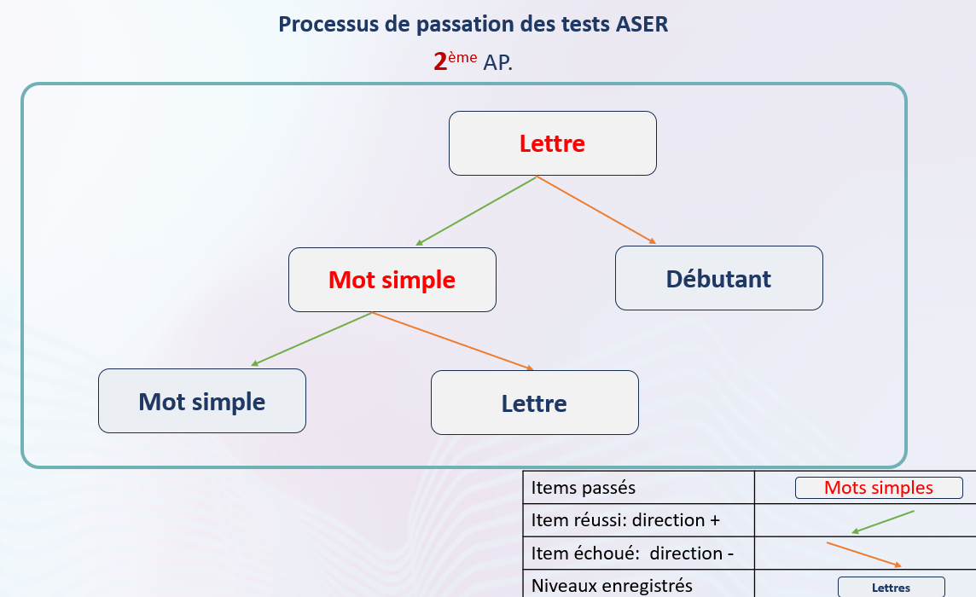
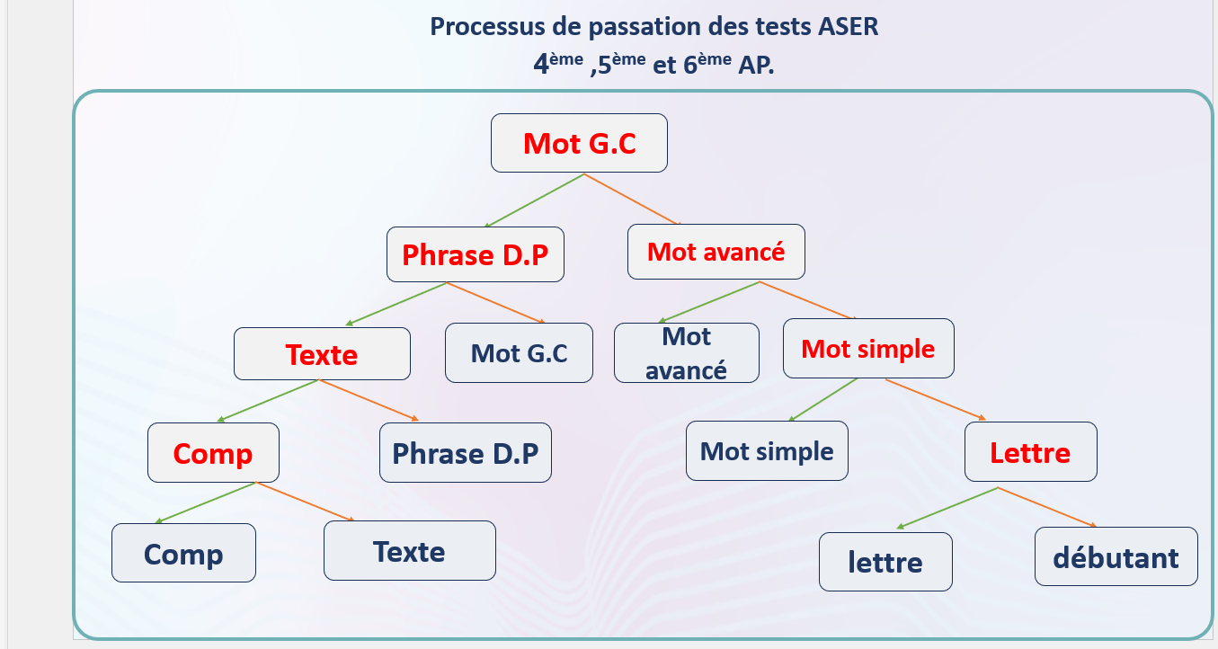
بعد ذلك تم الانتقال الى تكوين ورشات محاكاة تمرير الرائز في المواد الثلاث تلتها مناقشة عامة .

استثمار نتائج روائز طارل
بعد تمرير الرائز القبلي وتسجيل نتائج الموضعة على شبكات المسك المستخرجة من مسار؛ يتم مسك هذه النتائج على مسار واستصدار لوائح مجموعات الدعم.
روائز التصديق على لبنات الدعم:
اللغة العربية:
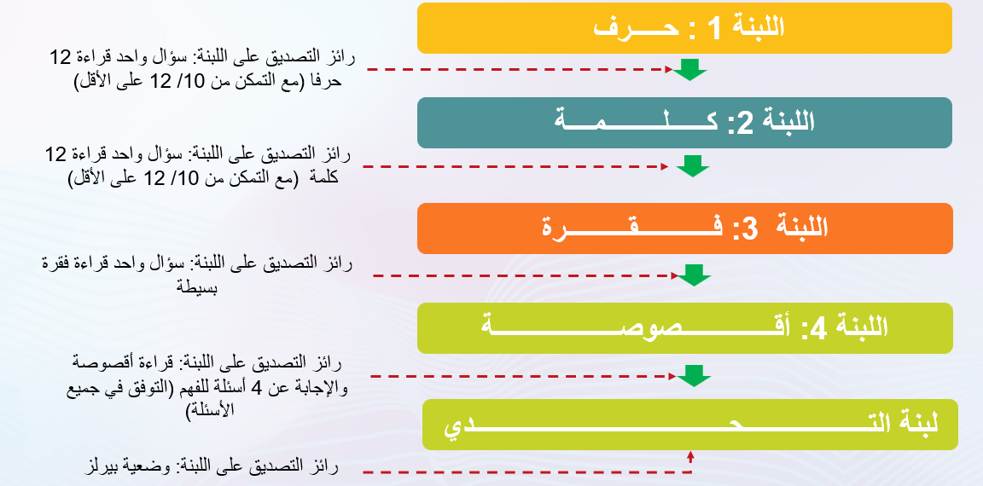
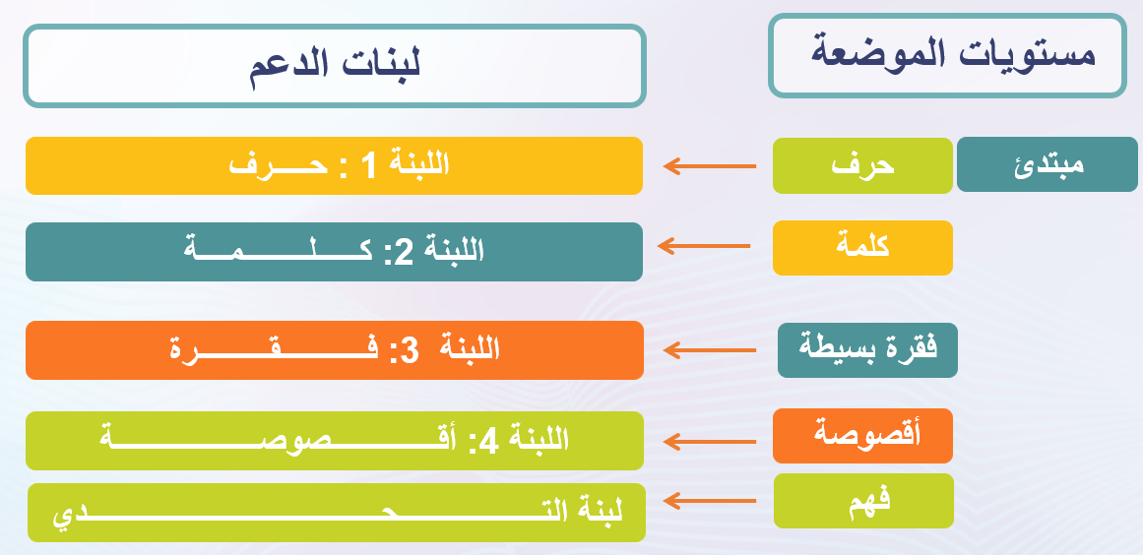

الرياضيات
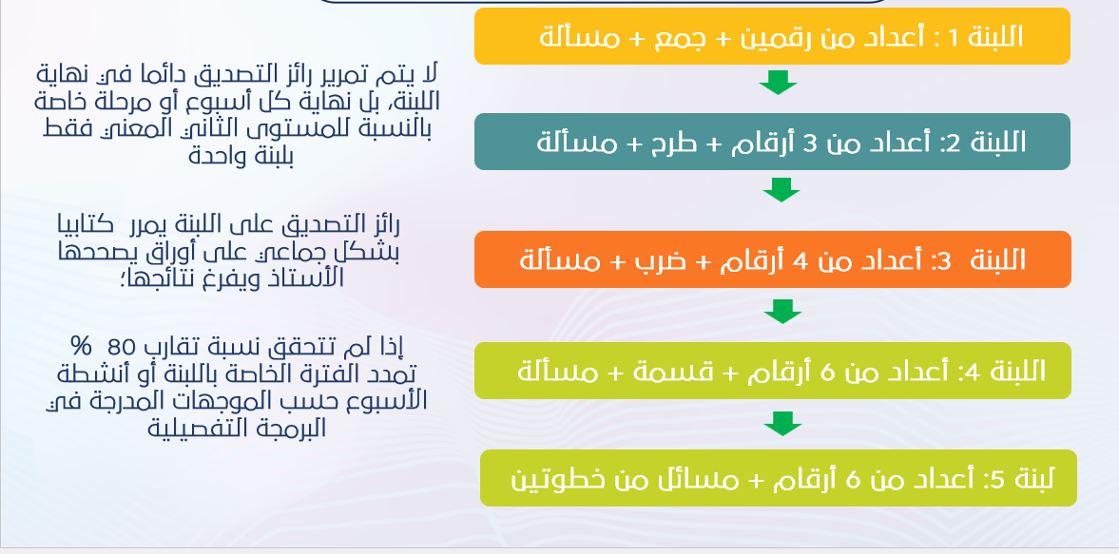

الفرنسية:
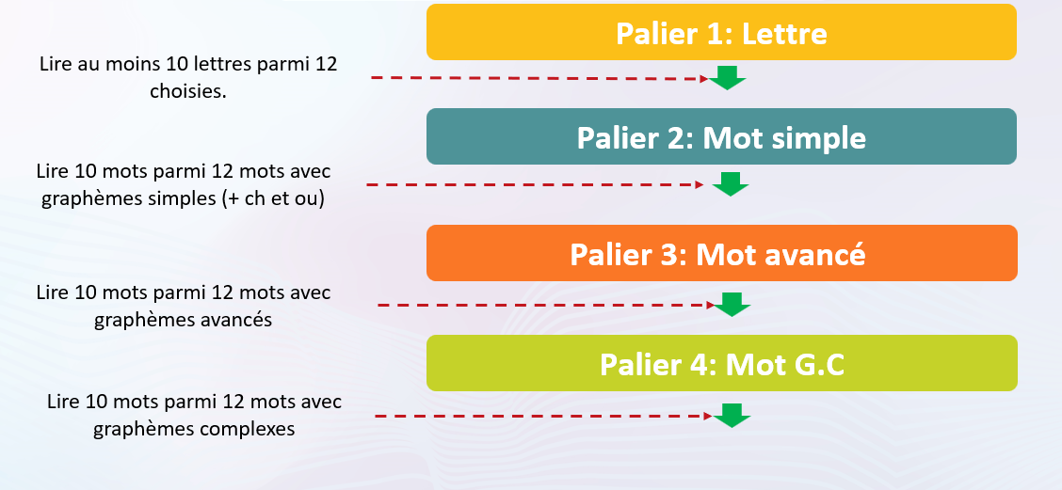
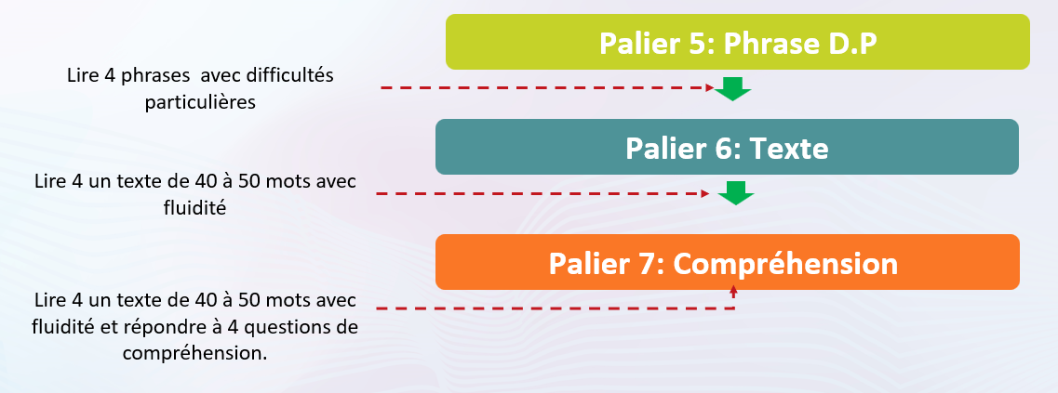

- ليختتم اللقاء بتسجيل اهم الملاحظات والاجابة على الأسئلة العالقة والإعداد لليوم الثالث

